Занятие - путешествие

Имя занятия: «Обереги славян»
Тема занятия: «Изготовление оберега с использованием природного материала»
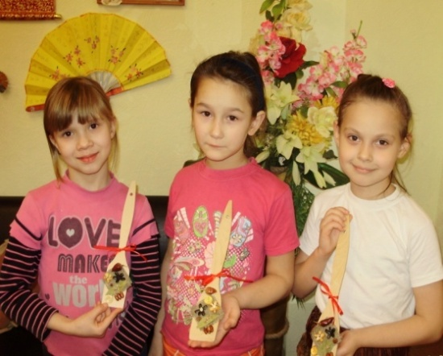
Цель занятия: организация продуктивной деятельности воспитанников, направленной на достижение ими результатов:

1.Предметных:
-овладеть знаниями истории и современными направлениями развития декоративно-прикладного творчества;
-познакомить воспитанников с традициями, обычаями в народной художественной культуре, показать ее национальное своеобразие;
- познакомить с оберегом, как одним из видов народного творчества;
- научить изготавливать оберег, используя природный материал, с учетом народных традиций.

2.Метапредметных:
- в познавательной деятельности
-умение различать факт, мнение, гипотезу;
-исследовать несложные практические ситуации.
- в информационно-коммуникативной деятельности
-умение вступать в речевое общение, участвовать в диалоге;
- отражать в устной форме, в практической деятельности результаты овладения знаниями, умениями;
-формирование умений воспринимать, перерабатывать и предъявлять информацию в словесной, образной, символической формах;
-развитие монологической и диалогической речи, умения выражать свои мысли и способности выслушивать собеседника, понимать его точку зрения, признавать право другого человека на иное мнение.
- в рефлексивной деятельности
-постановки целей, планирования, самоконтроля и оценки результатов своей деятельности;
-формирование умений работать в группе, представлять и отстаивать свои взгляды и убеждения, вести дискуссию;
-поиска и устранения причин возникших трудностей;
-осознанного определения сферы своих интересов и возможностей;
-владение умениями совместной деятельности: согласование и координация деятельности с другими ее участниками; объективное оценивание своего вклада в решение общих задач коллектива.

3. Личностных:
- проявление творческой активности и самостоятельности, творческих способностей и творческого мышления;
- способности иметь собственные мнения;
- сделать обучение таким интересным, полезным и увлекательным, чтобы хотелось продолжать заниматься декоративно-прикладным творчеством;
- самостоятельно приобретать новые знания и практические умения;
- получить опыт применения полученных знаний и умений в самостоятельной жизни.
Материалы:
-природный материал;
-лопаточки;
-клей;
- ткань;
- ленточки.
Оборудование:
- надпись «ОБЕРЕГИ СЛАВЯН»
- образцы оберегов; - компьютер;
- компьютерная презентация « Обереги славян» (Приложение 2).

Конспект занятия | Результаты обучения
I.Организационный этап.
Мотивация к деятельности и положительный настрой.

Цели этапа:
- включить воспитанников в деятельность;
- определить содержательные рамки занятия

Педагог: Здравствуйте. Садитесь. Сегодня нас ждут путешествия, интереснейшие открытия.
В ходе сегодняшнего занятия вы изготовите изделие и проанализируете свои работы.
II. Этап постановки целей и задач занятия (проблема – формулировка задачи)  Цели этапа:  - организовать коммуникативное взаимодействие, в ходе которого выявляется и фиксируется отличительное свойство задания, вызвавшего затруднение в учебной деятельности;  - согласовать цель и тему занятия.  ( проблемная ситуация)  Педагог: «Прочтите слово, которое написано »  Дети читают: «Оберег»  Педагог: - Что означает это слово?  – Удалось вам ответить на этот вопрос ?  – Почему не удалось? В чем возникли затруднения?  – Как видим, тех знаний, которые у вас есть, не совсем достаточно для того, чтобы вы смогли ответить на этот вопрос. Таким образом, мы сталкиваемся с необходимостью пополнения багажа наших знаний.  Формулировка проблемы.  –Пожалуйста, назовите вашу проблему. «Не могу ответить на этот вопрос, потому что не знаю »  -И дайте ответ на вопрос « А нужно ли мне знать? Зачем мне это нужно?  –Для того чтобы мы могли работать, нам необходимо сформулировать цель нашего сегодняшнего занятия.  Воспитанник:  - выяснить смысл слова «оберег»;  - выяснить область применения полученных знаний.  Педагог:  -Итак, цель намечена.  Задача, решение которой приведет нас к конечной цели.  1)Научиться применять полученные знания на практике. | Метапредметные:  - умение вступать в речевое общение, участвовать в диалоге (понимать точку зрения собеседника, признавать право на иное мнение);  - поиск и устранение причин возникших трудностей.  - осознанное определение сферы своих интересов и возможностей  Предметные: - умение различать факт, мнение, доказательство.
III. Основной этап. Этап изучения новых знаний и способов деятельности.  (“Открытие” детьми нового знания).  Цели этапа:  - Подвести ребенка к освоению нового опыта через разрешение проблемы;  - Раскрыть смысловое содержание слова «оберег»;  - Организовать коммуникативное взаимодействие.  Педагог:  И так, всем приготовиться. Сегодня мы с вами отправимся в путешествие. Мысленно перенесемся в Древнюю Русь почти на 1000 лет назад. Вот мы уже в намеченном пункте путешествия.  ( показ презентации о быте крестьян)  Мы видим мужчину и женщину, небольшую избу. Это крестьяне рядом со своей избой. Они одеты в непривычную для нашего времени одежду. На мужчине рубаха – косоворотка, вышитая по вороту и краям рукавов, подвязана поясом, штаны из грубой ткани, ноги обуты в лапти. На женщине длинная рубаха, сверху на рубаху одет сарафан. Её одежда украшена вышивкой на сарафане, на рукавах рубахи.  Вышивкой украшались те части костюма, через которые, по представлению наших предков, злые силы могли проникнуть к телу человека. Отсюда и основное значение вышивки в древности - охранительное. Охранительным узором вышивались ворот, манжеты, подол, разрез горловины. Сама ткань считалась непроницаемой для злых духов, так как в её изготовлении участвовали предметы, обильно снабжённые заклинательным орнаментом. Поэтому важно было защитить те места, где кончалась заколдованная ткань одежды и начиналось тело человека.  Войдем с вами в избу и посмотрим, как обустроено жильё внутри. Это небольшое помещение, большую часть которого занимает печь. Деревянный стол, из грубо сколоченных досок, деревянные ложки и миски на столе, рядом со столом широкие деревянные лавки. Рядом с печью ухват и разная домашняя утварь, на стене висят плетеные косы лука и чеснока, почти под самой крышей висят пучки лекарственных трав, снопик из колосков. Это первый сноп, который они сжали при сборе нового урожая, и будут его хранить до следующего сбора. У окошка лежит веретено. Вот и все небогатое убранство избы.  В тяжелых, суровых условиях живут, трудятся и растят они своих детей. Болезни, природные стихии, неурожай - от всего этого зависит жизнь крестьян.  В избе, на предметах быта и на одежде нет ничего лишнего, все имеет свое значение и несет глубокий смысл. Рисунки на предметах быта, сухие травы и плоды, вышитые орнаменты на одежде не случайны. Они, как бы, защищают человека от злых сил и призывают на помощь силы добра - являются оберегами. Человек осознавал свое родство с животными, которые его одевали, кормили и защищали. Такими животными на Руси были: медведь, олень, конь, птица. Древние люди обожествляли их. Медведь символизировал бога Велеса, Олень – бога Рода, Конь стал символом Солнца, Птица стала символом Солнца. На протяжении тысячелетий русский народ рисовал, лепил, вышивал изображении только тех богов, которые помогали ему в выращивании урожая, в сохранении семьи, в благополучии детей и т.д. Одна из главных дохристианских богинь называлась Берегиня, т.е. берегущая, оберегающая.  Она часто изображалась в русской игрушке, вышивке, на предметах быта.  (Показ изображений оберегов на компьютере)  Все времена, прожитые народом, отражались на страницах народной «книги». Одни обряды сменялись другими, исчезали из быта, одни боги вытеснялись другими, но не пропадали их изображения, пусть и сильно преображенные.  Много веков после изобретения письменности и до сегодняшних дней народ продолжает переписывать изображения и знаки народной памяти, возможно даже забыв их смысл, просто воспроизводя завещанную красоту.  А сейчас мы с вами вернемся из путешествия по Древней Руси.  Посмотрите как выглядят обереги, изготовленные в наше время.  (Показ оберегов, изготовленных детьми)  Послушайте как в «Энциклопедии для детей» раскрывается смысл слова «оберег»  (зачитывается выдержка из энциклопедии)  «Оберег - предмет, знак, действие, слово, фраза, запах, которым приписывается способность охранять людей, животных, растения, постройки и отдельные предметы от вредоносного действия злых сил (божеств, духов, сглаза колдовских чар и т. п.); частной формой проявления оберега является амулет.»  А в книге «Обереги» раскрывается смысл слова оберег и символика оберегов.  (зачитывается выдержка из книги)  «Оберег - древний амулет счастья.  Злаки и бобовые – символ достатка и сытости.  Кукуруза- символ здоровья у детей.  Мак и его зерна – символ исполнения желаний.  Чеснок - отгоняет нечистую силу.  Лекарственные травы и орехи - символ крепкого здоровья.  Рябина- символ женской красоты и молодости.  Перец – символ мужского здоровья.  Самшит символ любви и верности.  Семена тыквы – символ плодородия.  Лавровый лист – символ долголетия.  Семена подсолнуха – символ солнца, жизнерадостности, привлекает новых людей».  Педагог:  - Вы только что вернулись из далекого путешествия. Узнали о том, как жили наши предки, которых называли славянами. Познакомились с историей оберегов, узнали, что такое оберег. Увидели и узнали много интересного. Думаю, вы теперь сможете ответить на вопросы:  - «Что означает это слово оберег?»  - Для чего это нужно знать нам?  - Где мы можем применить эти знания?  Воспитанники:  отвечают на поставленные вопросы | Метапредметные:  - исследовать несложные практические ситуации, выдвижение предположений, понимание необходимости их проверки на практике.  Предметные:  - овладеть опытом решения проблем;  - использование для познания окружающего мира различных методов (наблюдение, опыт, эксперимент).
IV. Этап деятельностный.  Цели этапа:  -применить полученные знания, умения и навыки;  - планировать трудовой процесс;  - организовывает рабочее место;  - проводить технологические операции и самоконтроль.  Педагог: Вы хорошо справились с этим заданием. А сейчас я предлагаю вам пофантазировать и самостоятельно сделать свой оберег из предложенных природных материалов, ткани, ленточек. Вы можете использовать природный материал по своему усмотрению, создавать свою композицию.  1.Анализ последовательности выполнения оберега:  Педагог: С чего начнем работу?  Воспитанники:  - приклеим ткань на лопаточку;  - привяжем ленточку на ручку;  - разместим плоды и семена ;  - приклеим природный материал.  2.Самостоятельная работа.  Педагог: А сейчас приступаем к работе. У кого во время выполнения работы возникнут затруднения, могут обратиться за помощью. | Личностных:  - проявление творческой активности и самостоятельности, творческих способностей и творческого мышления;  Метапредметные:  -поиска и устранения причин возникших трудностей;  - отражать в устной форме, в практической деятельности результаты овладения знаниями, умениями;  -формирование умений воспринимать, перерабатывать и предъявлять информацию в словесной, образной, символической формах;
V. Этап рефлексии.  Цели этапа:  - оценить собственную деятельность на занятии;  -самоанализ воспитанников;  - анализ типичных ошибок.  Педагог: Занятие подходит к завершению. Подведем итоги занятия.  - Что нового вы узнали, поняли?  - Что научились делать?  - Что вызвало затруднение? Как справились с работой? Как выполнена работа? (аккуратность при работе с клеем, составление композиции и выполнение ее элементов)  --Что вызвало затруднение?  - Как изменилось Ваше настроение? | Метапредметные:  - самоконтроль, самоанализ и объективное оценивание результатов своей деятельности.
VI. Заключительный этап.  Педагог: Наше путешествие прошло удачно. С намеченной задачей мы справились. Все ребята изготовили замечательные обереги. Сегодня на занятии вы получили дополнительный жизненный опыт. Надеюсь, что знания и умения, полученные на занятии, помогут вам. Большое спасибо всем! Мне очень понравилось работать с вами! | Эмоциональная рефлексия занятия.

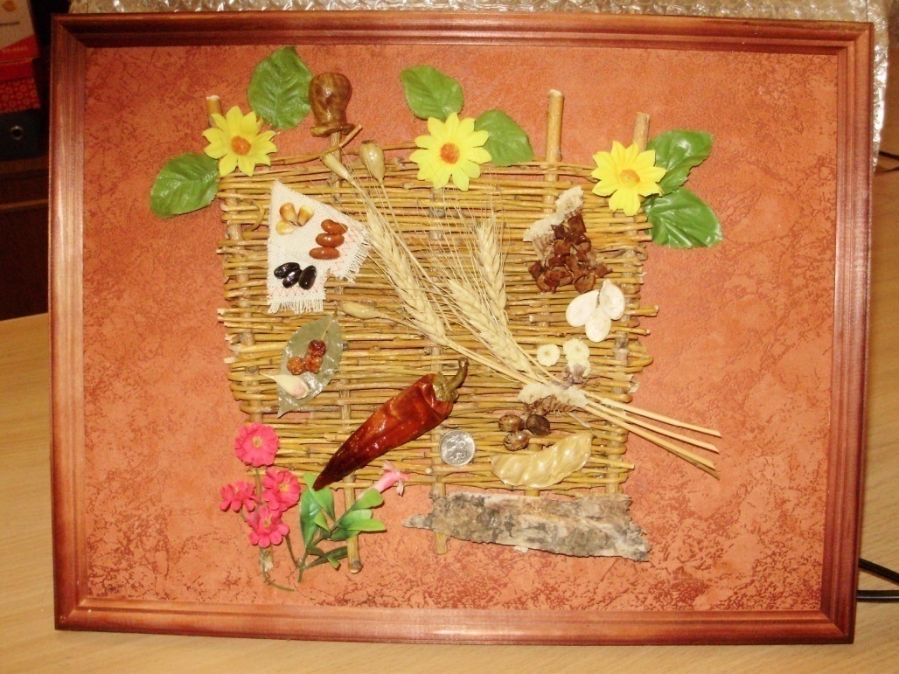
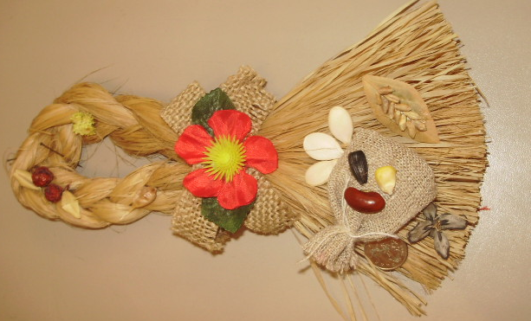
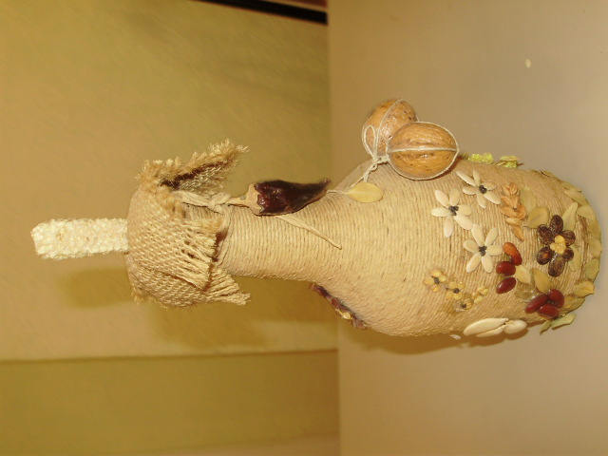
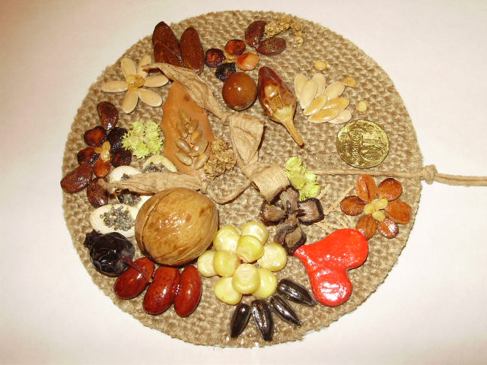
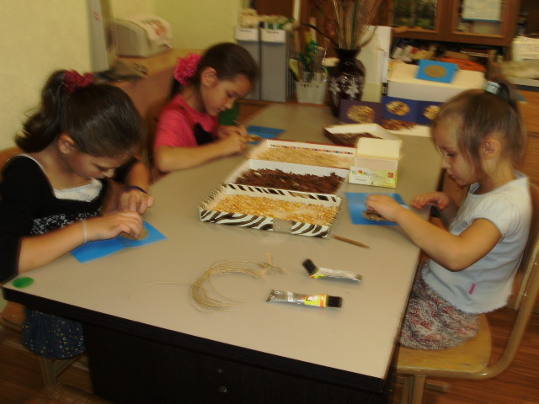
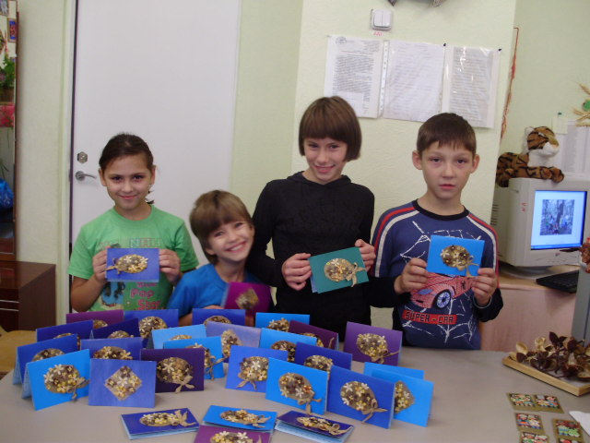
Результаты деятельности:

